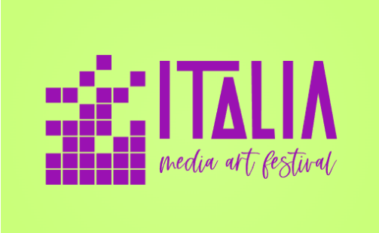
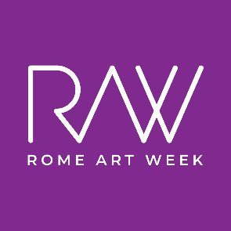

7

La prima edizione dell’Italia Media Art Festival in scena alla Maker Faire Roma 2024

L'Italia Media Art Festival (IMAF) sarà tra i protagonisti della Maker Faire Roma – The European Edition, il più grande evento europeo dedicato all'innovazione, che si terrà dal 25 al 27 ottobre 2024 presso il Gasometro di Roma. In collaborazione con Rome Art Week RAW, l'IMAF avrà uno spazio esclusivo dove saranno proiettate opere di videoarte che esplorano il tema "Intelligenza Artificiale: uno strumento per la pace", offrendo al pubblico un affascinante dialogo tra arte e intelligenza artificiale, arricchito dalle più avanzate tecnologie digitali.
Tra le opere in mostra ci saranno i video selezionati attraverso la call 2024: “La morfologia della solitudine” di Oltsen Gripshi (Durazzo, Albania), “Bird of Prey” di Fran Orallo (Glasgow, Scozia), “Unnatural - Of Humus and Artifact” di Sandrine Deumier (Francia), “CreAItion. A Human-Machine Lovestory” di Kenneth Russo (Girona, Spagna), “Spiritual AI” di Silvia De Gennaro (Roma, Italia) e “Creatore” di Mariia Plekhova (Roma, Italia).
A queste opere si aggiungeranno le creazioni di artisti invitati: “Operación Retuit” di Connectas.org (America Latina), “Oceanic Echoes” di Victoria Thomen (Roma, Italia), “Qlimate Qronobot - L’IA e il futuro del nostro pianeta” di Maria Korporal (Berlino, Germania), “Calligrapedia: A Universal Algorithm #2” di Tuan Mu (New Taipei City, Taiwan) e “The Transmutation of Elon Musk” di Ari Kuschnir (Brooklyn, Stati Uniti).
La Maker Faire Roma, con una media di 90.000 visitatori unici all’anno, rappresenta la cornice ideale per l’edizione inaugurale dell'IMAF. Oltre alle proiezioni, il pubblico avrà l'opportunità di interagire con opere d'arte immersive e partecipative, che combinano tecnologia e creatività per un'esperienza coinvolgente e dinamica. Alcuni degli artisti partecipanti saranno disponibili per incontri e scambi, offrendo ai visitatori la possibilità di dialogare direttamente con i creatori delle opere, approfondendo il loro processo artistico e le riflessioni sul rapporto tra intelligenza artificiale e arte contemporanea.
Il debutto a Venezia
L'IMAF ha già fatto il suo debutto ufficiale il 27 settembre 2024 presso Palazzo Michiel a Venezia, nell'ambito della 60ª Esposizione Internazionale d'Arte della Biennale di Venezia. Durante l'evento “Personal Structures | Public Screenings”, il festival ha offerto una riflessione su come l'Intelligenza Artificiale possa diventare uno strumento di pace. La fondatrice e curatrice del festival, Marinellys Tremamunno, ha sottolineato l'importanza di un approccio positivo all'IA, capace di migliorare il nostro mondo: “Papa Francesco, nelle sue recenti riflessioni, ha evidenziato che il problema non è la tecnologia in sé, ma l'etica del suo utilizzo”, ha affermato.

Cos'è l'Italia Media Art Festival?
L'Italia Media Art Festival è una piattaforma innovativa dedicata agli artisti che utilizzano tecnologie emergenti per esplorare temi contemporanei. Ogni anno, l’IMAF lancerà una call pubblica attraverso la piattaforma della Rome Art Week con un tema curatoriale diverso, offrendo agli artisti di tutte le nazionalità, dai 16 anni in su, la possibilità di partecipare gratuitamente. Le categorie di opere accettate includono videoarte (con una durata massima di 5 minuti), videoinstallazioni (multicanale, interattive, interventi video) e performance video dal vivo.
Promosso dall'Associazione Piccola Venezia APS, con il sostegno di Rome Art Week, il festival si propone di connettere arte e tecnologia, supportando artisti emergenti e la produzione di arte contemporanea di valore. La prima edizione è sponsorizzata da Maker Faire Roma, dal Centro Culturale Europeo (ECC-Italy) e dall'Ambasciata della Repubblica di Cina (Taiwan) presso la Santa Sede. Per maggiori informazioni, visitate il sito: www.italiamediaartfestival.it

